السلسلة P
انتشار الموجات الراديوية

التوصيـة ITU-R P.2109-1
(2019/08)

التوصيـة ITU-R P.2109-0
(2017/06)

التنبؤ بالخسارة الناجمة عن
الدخول إلى المباني

تمهيـد
يضطلع قطاع الاتصالات الراديوية بدور يتمثل في تأمين الترشيد والإنصاف والفعالية والاقتصاد في استعمال طيف الترددات الراديوية في جميع خدمات الاتصالات الراديوية، بما فيها الخدمات الساتلية، وإجراء دراسات دون تحديد لمدى الترددات، تكون أساساً لإعداد التوصيات واعتمادها.
ويؤدي قطاع الاتصالات الراديوية وظائفه التنظيمية والسياساتية من خلال المؤتمرات العالمية والإقليمية للاتصالات الراديوية وجمعيات الاتصالات الراديوية بمساعدة لجان الدراسات.

سياسة قطاع الاتصالات الراديوية بشأن حقوق الملكية الفكرية (IPR)
يرد وصف للسياسة التي يتبعها قطاع الاتصالات الراديوية فيما يتعلق بحقوق الملكية الفكرية في سياسة البراءات المشتركة بين قطاع تقييس الاتصالات وقطاع الاتصالات الراديوية والمنظمة الدولية للتوحيد القياسي واللجنة الكهرتقنية الدولية (ITU-T/ITU-R/ISO/IEC) والمشار إليها بالقرار ITU-R 1. وترد الاستمارات التي ينبغي لحاملي البراءات استعمالها لتقديم بيان عن البراءات أو للتصريح عن منح رخص في الموقع الإلكتروني http://www.itu.int/ITU-R/go/patents/en حيث يمكن أيضاً الاطلاع على المبادئ التوجيهية الخاصة بتطبيق سياسة البراءات المشتركة وعلى قاعدة بيانات قطاع الاتصالات الراديوية التي تتضمن معلومات عن البراءات.

سلاسل توصيات قطاع الاتصالات الراديوية
(يمكن الاطلاع عليها أيضاً في الموقع الإلكتروني http://www.itu.int/publ/R-REC/en)
السلسلة | العنـوان
BO البث الساتلي
BR التسجيل من أجل الإنتاج والأرشفة والعرض؛ الأفلام التلفزيونية
BS الخدمة الإذاعية (الصوتية)
BT الخدمة الإذاعية (التلفزيونية)
F الخدمة الثابتة
M الخدمة المتنقلة وخدمة الاستدلال الراديوي وخدمة الهواة والخدمات الساتلية ذات الصلة
P انتشار الموجات الراديوية
RA علم الفلك الراديوي
RS أنظمة الاستشعار عن بُعد
S الخدمة الثابتة الساتلية
SA التطبيقات الفضائية والأرصاد الجوية
SF تقاسم الترددات والتنسيق بين أنظمة الخدمة الثابتة الساتلية والخدمة الثابتة
SM إدارة الطيف
SNG التجميع الساتلي للأخبار
TF إرسالات الترددات المعيارية وإشارات التوقيت
V المفردات والمواضيع ذات الصلة

ملاحظة: تمت الموافقة على النسخة الإنكليزية لهذه التوصية الصادرة عن قطاع الاتصالات الراديوية بموجب الإجراء الموضح في القرار ITU-R 1.
النشر الإلكتروني
جنيف، 2020

© ITU 2020
جميع حقوق النشر محفوظة. لا يمكن استنساخ أي جزء من هذه المنشورة بأي شكل كان ولا بأي وسيلة إلا بإذن خطي من
الاتحاد الدولي للاتصالات (ITU).

التوصيـة ITU-R P.2109-1
التنبؤ بالخسارة الناجمة عن الدخول إلى المباني
(2019-2017)

مجال التطبيق
توفر هذه التوصية طريقة لتقدير الخسارة الناجمة عن الدخول إلى المباني عند الترددات الواقعة بين MHz 80 وGHz 100 بالنسبة إلى الاحتمالات التي يكون فيها 1,0 ˃ P ˃ 0,0. وهذه الطريقة غير محددة بالموقع والغرض الأساسي منها هو أن تُستعمل في دراسات التشارك والتوافق.
مصطلحات أساسية
مبنى، داخل المبنى، انتشار، تداخل، دخول
إن جمعية الاتصالات الراديوية للاتحاد الدولي للاتصالات،
إذ تضع في اعتبارها
أ ) أن الضرورة قد تقتضي، عند تخطيط نظام وتقييم التداخل، احتساب التوهين الذي تتعرض له الموجات الراديوية عند مرورها إلى داخل المباني أو إلى خارجها؛
ب) أن الحاجة تدعو لإعطاء توجيهات للمهندسين لتقدير التغطية أو التنبؤ بالتداخل من الأنظمة العاملة في الخلاء على تلك العاملة داخل المباني ومن تلك العاملة داخل المباني على تلك العاملة في الخلاء،
وإذ تدرك
أ ) أن التوصية ITU-R P.2040 تقدم توجيهات بشأن آثار مواد البناء وهياكل المباني على انتشار الموجات الراديوية؛
ب) أن التقرير ITU-R P.2346 يحتوي على تجميع لنتائج قياسات الخسارة الناجمة عن الدخول إلى المباني،
توصي
بأنه ينبغي أن يُستعمل النموذج الوارد في الملحق 1 لتقدير الخسارة الناجمة عن الدخول إلى المباني.
ملاحظة - استندت دراسات التقاسم التي أجراها قطاع الاتصالات الراديوية بشأن مختلف بنود جدول أعمال المؤتمر العالمي للاتصالات الراديوية لعام 2019 (WRC-19) إلى نص هذه التوصية التي كانت ساريةً في وقت هذه الأنشطة أو في الوقت الذي أُجري فيه النشاط.

الملحق 1

1 مقدمة
يقدم هذا الملحق نموذجاً للخسارة الناجمة عن الدخول إلى المباني (BEL)، على النحو المحدد في التوصية ITU-R P.2040. ويتخذ خرج هذا النموذج شكل دالة توزيع تراكمي لاحتمال عدم تجاوز خسارة معينة.
ولا يسعى النموذج لفصل الخسارة التي تتكبدها إشارة تخترق الجدار الخارجي عن التوهين الذي يتعرض له المسير عبر المبنى. وقد اعتُمد هذا النهج بفعل الاعتقاد المستبعِد لتوفر معلومات تفصيلية كافية عن المبنى في سياق دراسات قطاع الاتصالات الراديوية.
وتبدي الخسارة الناجمة عن الدخول إلى المباني تبايناً كبيراً، سواء داخل أي مبنى معين أو بين المباني المختلفة. وعلى الرغم من أن تقنيات مثل تتبع الأشعة يمكن أن تقدم تنبؤات مفيدة تراعي خصوصية الموقع عند اقترانها ببيانات معمارية تفصيلية، فإن هذه النماذج تكون عادةً غير ملائمة للتطبيقات العامة مثل دراسات التشارك في الطيف.
ومن شأن نموذج إحصائي يحاول وصف خصائص خسارة الدخول إلى مجموعة شاملة من المباني أن يعطي توزيعاً إحصائياً أوسع من أن يكون مفيداً. ومن ناحية أخرى، فإن النموذج الذي يحاول وصف العديد من أنواع المباني المختلفة سيتطلب بيانات أكثر مما هو موجود حالياً، وسيكون غير مناسب لدراسات التشارك العامة.
ملاحظة - ينبغي النظر بعناية في أنواع المباني المشار إليها في هذه التوصية.
ويستند هذا النموذج إلى بيانات القياس المجمعة في التقرير ITU-R P.2346 ضمن المدى من MHz 80 إلى GHz 73. ويمكن استخدام النموذج ضمن طريقة مونت كارلو، ولكن جدير بالذكر إلى أنه قد تم التحقق من صحة النموذج فقط مقابل البيانات التجريبية على مدى الاحتمال من 0,01 إلى 0,99.

2 المعلمات
يأخذ النموذج معلمات الدخل التالية:
- التردد (GHz 100-0,08∼)؛
- احتمال عدم زيادة الخسارة؛
- فئة المبنى ("تقليدي" أو "كفء حرارياً")؛
- زاوية ارتفاع المسير عند واجهة المبنى (درجات فوق السمت الأفقي).
ولا يُحتسب سمت المسير إلى المطراف الخارجي بالنسبة إلى سطح المبنى صراحة. وعلى الرغم من أن النظرية والقياس يبينان أن الإشارات التي ترد عمودياً إلى سطح المبنى ستتعرض إلى خسارة أقل من تلك التي ترد بزوايا مائلة، فإن الناتج الإحصائي للنموذج يمثل عمومية توجهات المباني بالنسبة إلى المطراف الخارجي.
ويفترض النموذج الأساسي أن الهوائي الداخلي متعدد الاتجاهات؛ وبالتالي فإن الخسارة الناجمة عن الدخول إلى المبنى ستحتسب كل الطاقة الواردة إلى موقع المطراف. وفي بعض الحالات، قد يستخدم المطراف الداخلي هوائي اتجاهي يعمل كمرشاح مكاني، ما يزيد من الخسارة الظاهرة الناجمة عن الدخول إلى المبنى وذلك بسبب رفض الطاقة القادمة من بعض الاتجاهات. وأظهرت القياسات التي أجريت في مبنيين كبيرين في جمهورية كوريا في GHz 32 أن الخسارة الناجمة عن الدخول إلى المبنى والمقاسة بهوائيات فتحة حزمها 10 درجات أكبر بمقدار dB 5,3 من حالة الهوائيات متعددة الاتجاهات. ويمكن الاطلاع على مزيد من التفاصيل في التقرير ITU-R P.2346.
وباتباع التعريف الوارد في التوصية ITU-R P.2040، تعرَّف الخسارة الناجمة عن الدخول إلى المبنى هنا بمعزل عن أي جلبة مجاورة. وإذا كان المبنى محاطاً بجلبة محلية، فقد يلزم تحديد خسائر إضافية لعلو المطراف وموضعه فوق الأرض باستخدام التوصية ITU-R P.2108.
ويفترض النموذج افتراضاً ضمنياً بتساوي احتمالات مواقع المطاريف في أي نقطة داخل المبنى.

1.2 تصنيف نوع المبنى
تبين النتائج التجريبية، كتلك التي جُمعت في التقرير ITU-R P.2346، أن المباني عند وصفها بدلالة خسارة الدخول، تنقسم إلى مجموعتين متمايزتين: فحيثما تُستخدم أساليب البناء الحديثة ذات الكفاءة الحرارية (الزجاج المعدني، الألواح المكسوة بالرقائق المعدنية) تكون الخسارة الناجمة عن الدخول إلى المبنى أعلى بشكل عام منها في المباني "التقليدية" الخالية من هذه المواد. وبالتالي يعطي النموذج تنبؤات لهاتين الحالتين.
ولا يشير هذا التصنيف، لما هو "كفء حرارياً" و"تقليدي"، إلا إلى الكفاءة الحرارية لمواد البناء. وينبغي عدم افتراض أي شيء بشأن سنة البناء أو نوعه (طابق واحد أو متعدد الطوابق) أو تراثه أو أسلوب البناء.
وبالنسبة للخسارة الناجمة عن الدخول إلى المبنى، من المهم النظر في الكفاءة الحرارية للمبنى بأكمله (أو الكفاءة الحرارية الكلية). فالبنية الرئيسية ذات الكفاءة الحرارية العالية والنوافذ غير المعزولة (كتلك المزوَّدة بألواح الزجاج المفردة الرقيقة) يمكن أن تجعل المبنى غير كفء حرارياً وبالعكس.
وتقدم النفاذية الحرارية، التي يشار إليها عادة بالقيمة U، وصفاً قابلاً للقياس للكفاءة الحرارية. وتمثل قيم U المنخفضة كفاءة حرارية عالية. وعادة ما يكون وجود نوافذ الزجاج المعدني وجدران التجويف المعزولة والخرسانة المسلحة السميكة والكسوة بالرقائق المعدنية مؤشراً جيداً على مبنى يتسم بالكفاءة الحرارية.

3 النموذج
ستختلف الخسارة الناجمة عن الدخول إلى المبنى تبعاً لنوع المبنى والموقع داخل المبنى والحركة في المبنى. ويعزى توزيع الخسارة الناجمة عن الدخول إلى المبنى إلى توليفة من توزيعين لوغاريتميين طبيعيين. ويعطى احتمال عدم تجاوز الخسارة الناجمة عن الدخول إلى المبنى، P، بما يلي:
$L_{BEL}\left(P\right)=10log({10}^{0.1A(P)}+{10}^{0.1B(P)}+{10}^{0.1C} )$ dB (1)
حيث:
$A\left(P\right)={F^{-1}\left(P\right)σ}_{1}+μ_{1}$ (2)
$B\left(P\right)={F^{-1}\left(P\right)σ}_{2}+μ_{2}$ (3)
$C=-3.0$ (4)
$μ_{1}=L_{h}+L_{e}$ (5)
$μ_{2}=w+x log(f)$ (6)
$σ_{1}=u+v log(f)$ (7)
$σ_{2}=y+z log(f)$ (8)
حيث:
L_{h} هي الخسارة المتوسطة للمسيرات الأفقية، التي تعطى بما يلي:
$L_{h}=r+s log\left(f\right)+t {(log\left(f\right))}^{2}$ (9)
L_{e} هو التصحيح لزاوية ارتفاع المسير عند واجهة المبنى:
$L_{e}=0.212 |θ|$ (10)
و:
= f التردد (GHz)
= θ زاوية ارتفاع المسير عند واجهة المبنى (بالدرجات)
= P احتمال عدم تجاوز الخسارة (1,0 ≥ P ≥ 0,0)
= F⁻¹(P) التوزيع الطبيعي التراكمي العكسي كدالة للاحتمال.
والمعاملات كما ترد في الجدول 1:
الجدول 1
معاملات النموذج
نوع المبنى | r | s | t | u | v | w | x | y | z
ذو صلة بــــــ: | μ₁ |  |  | σ₁ |  | μ₂ |  | σ₂
تقليدي | 12,64 | 3,72 | 0,96 | 9,6 | 2,0 | 9,1 | 3,0− | 4,5 | 2,0−
كفء حرارياً | 28,19 | 3,00− | 8,48 | 13,5 | 3,8 | 27,8 | 2,9− | 9,4 | 2,1−
وللتوضيح، يرسم الشكل 1 متوسط خسارة دخول مبنى الذي ينتجه النموذج لفئتي المبنى. وفي أي دراسات تشارُك، تنبغي دائماً مراعاة التوزيع بكامله. ويرسم الشكل 2 دالة التوزيع التراكمي للخسارة الناجمة عن الدخول إلى المبنى والمتوقعة عند ورود أفقي.
الشكل 1
متوسط الخسارة الناجمة عن الدخول إلى المبنى والمتوقعة عند ورود أفقي
التردد (GHz)
كفء حرارياً
تقليدي
الشكل 2
الخسارة الناجمة عن الدخول إلى المبنى والمتوقعة عند ورود أفقي
(خط متقطع: تقليدي، خط منقط: كفء حرارياً)
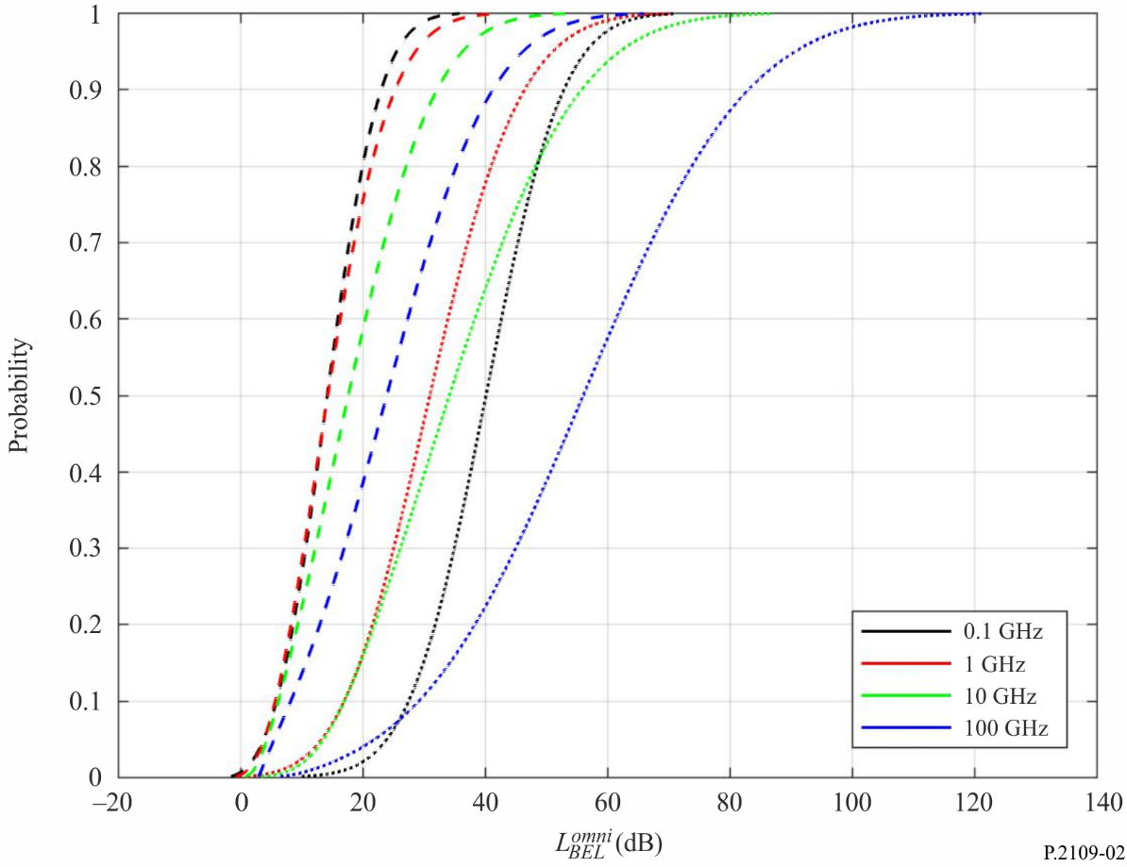
الاحتمالية
___________

على سبيل المثال، قيمتا U بواقع 0,3 > و0,9 > تمثلان الكفاءة الحرارية للبنية الرئيسية والزجاج المعدني، على التوالي.

